Отчет
о проведении мероприятий в честь Международного дня борьбы с коррупцией в УВК ШГ № 67 9 декабря 2019 года

В связи с ежегодными мероприятиями в честь Международного дня борьбы с коррупцией в УВК ШГ № 67

- Разработали план мероприятий в честь Международного дня борьбы с коррупцией
- Активизировали работу почты и телефонов доверия
- Обновляли информационный стенд «Коррупции – нет!» (в течение года)
- Освещение на официальном сайте школы на страничке «Противодействие коррупции» всех мероприятий, проводимых в школе
- Проводили соцопрос на тему: «Отношение учащихся школы к явлениям коррупции».
- Среди 5 – 11 классов были проведены серии классных часов «Открытый диалог» по темам: «Мои права», «Я- гражданин», «Потребности и желания», «Гражданское общество и борьба с коррупцией», «Источники и причины коррупции», «Учащиеся против коррупции», «Условия эффективного противодействия коррупции», «Роль государства в преодолении коррупции».
- Конкурс плакатов «9 декабря - Международный день борьбы с коррупцией» 8-10 классы.
- Изучение проблемы коррупции в государстве в рамках тем учебной программы на уроках обществознания.
- Провели родительские собрания на тему: «Защита законных интересов несовершеннолетних от угроз, связанных с коррупцией».
- Проведение круглого стола «Мы против коррупции» - 9-10 классы

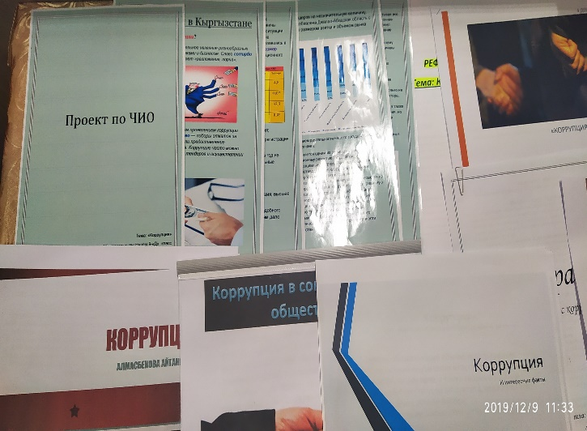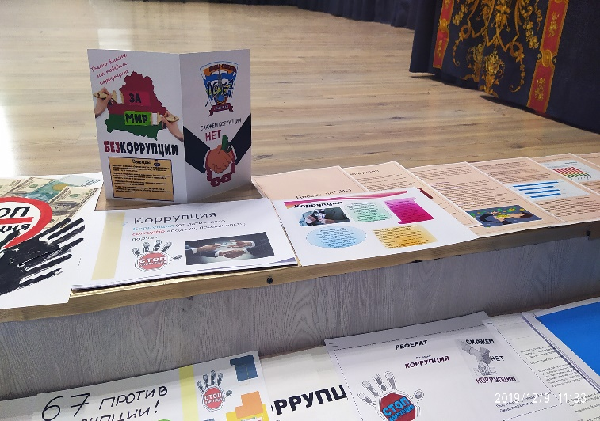
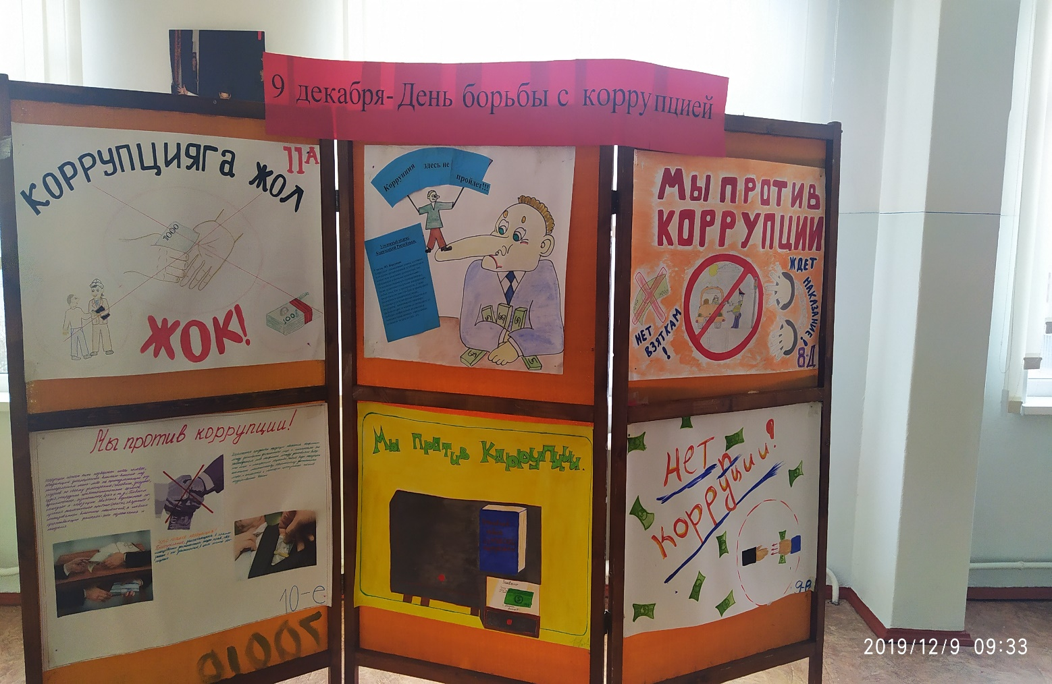

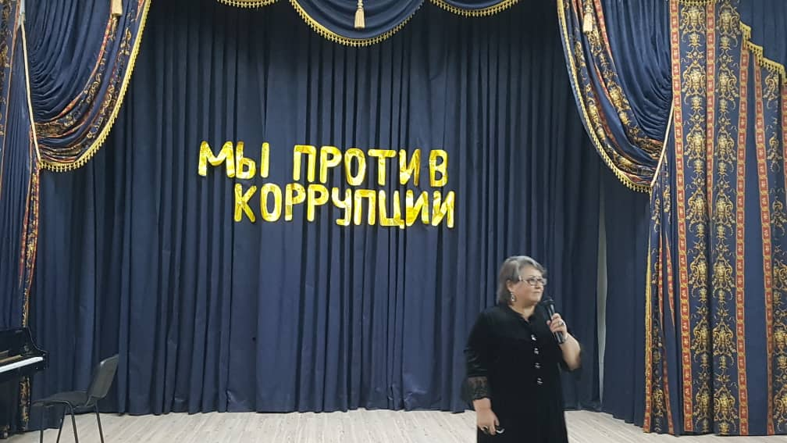

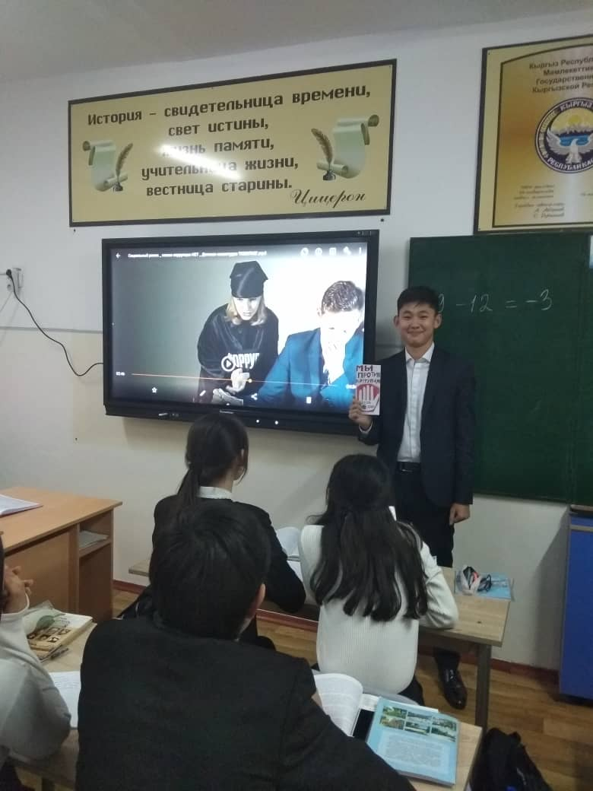

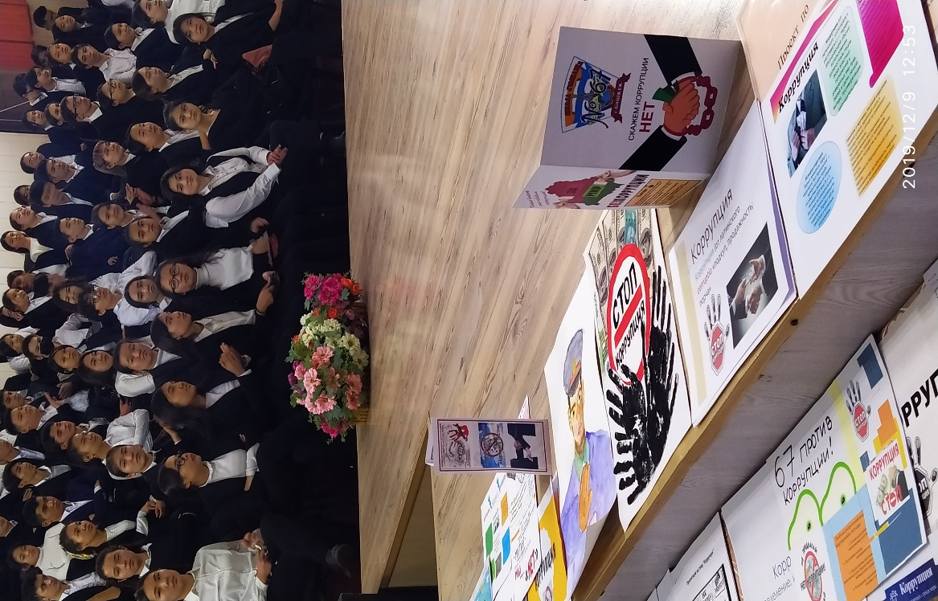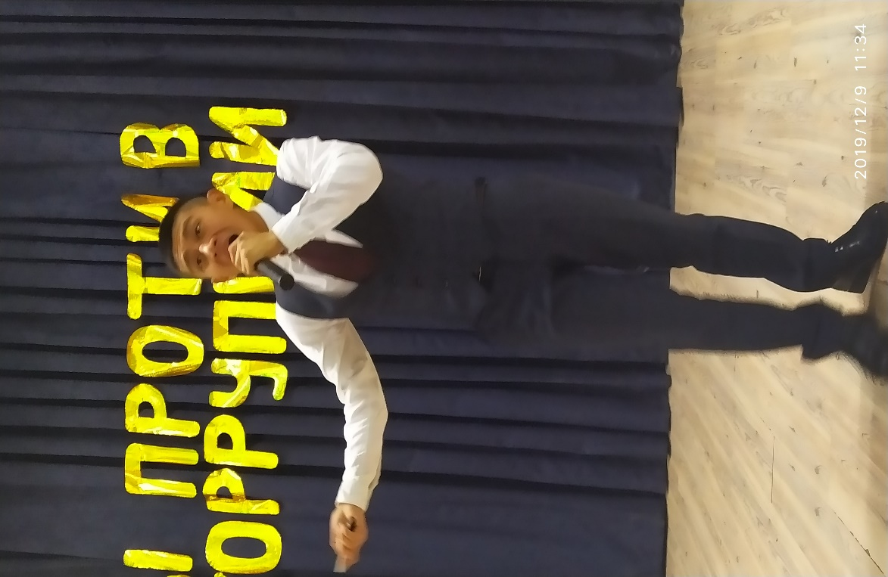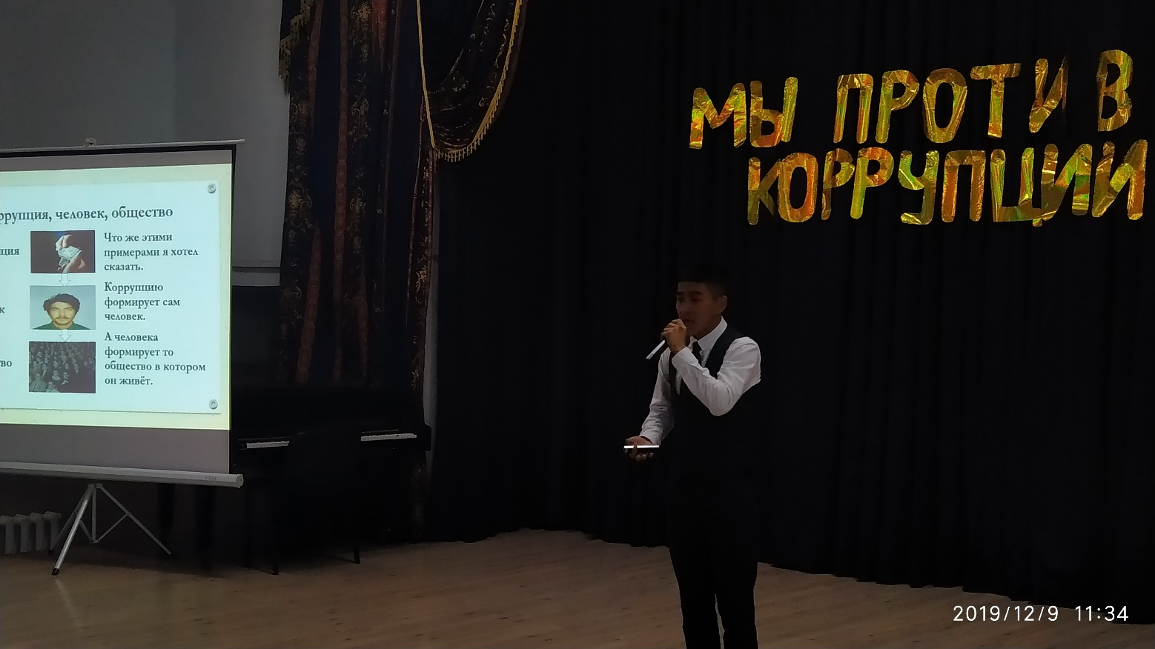

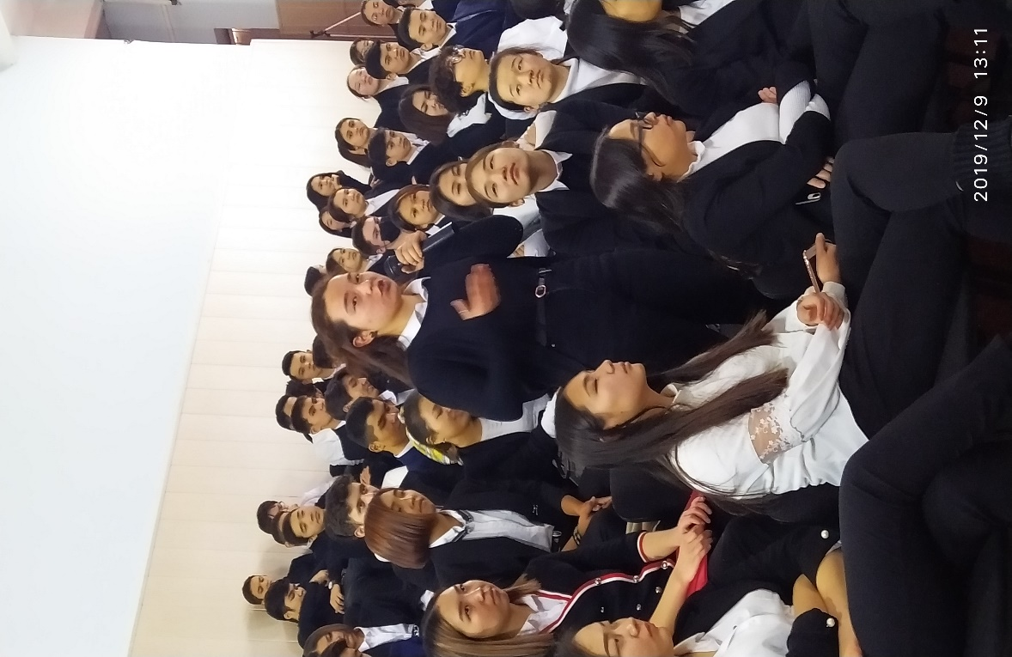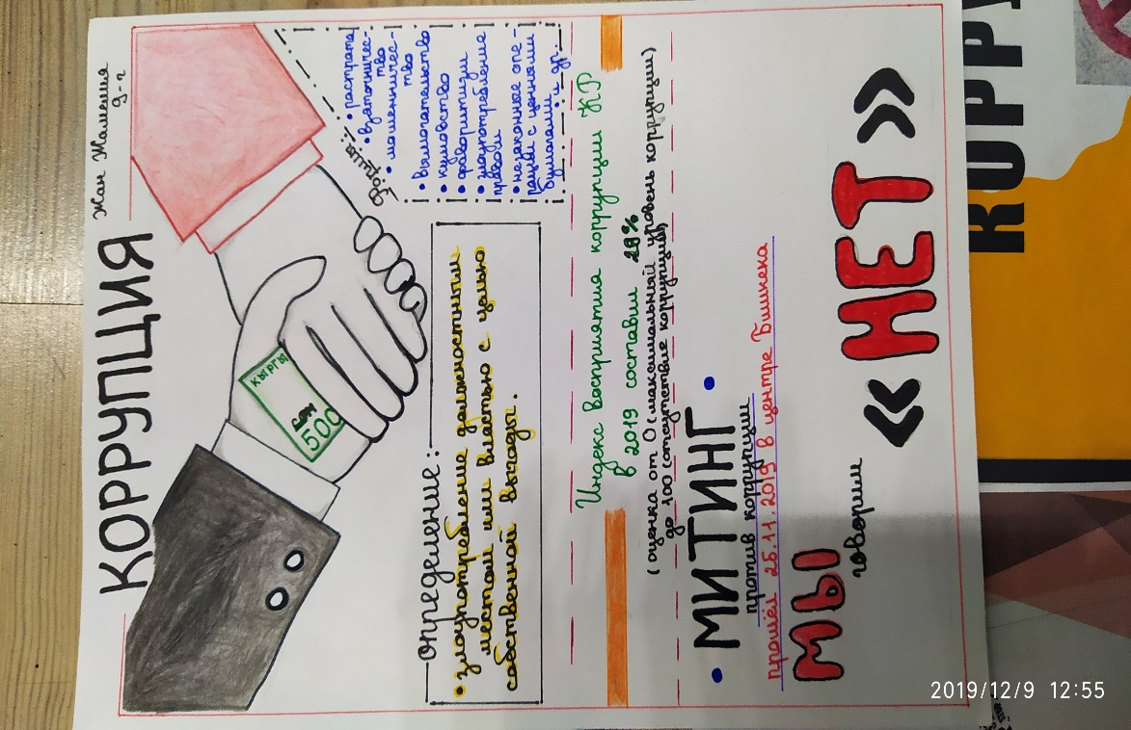
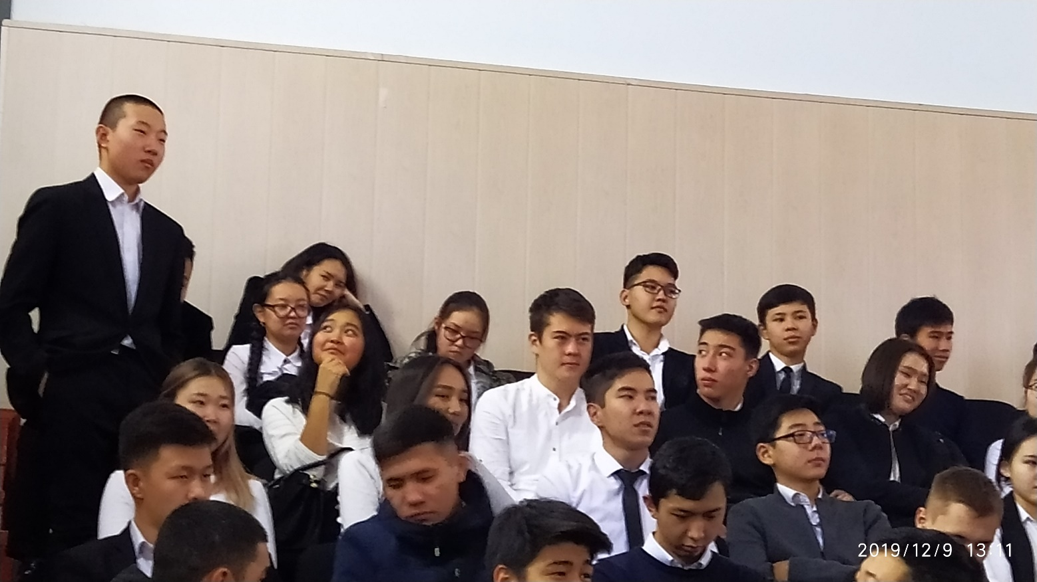
- Выпущены буклеты «Борьба с коррупцией», «Коррупция разрушает отношения», «Молодежь против коррупции».
- Освещение в интернете всех мероприятий, проводимых в школе.
Директор УВК ШГ № 67 Керимкулова С.М.

